华磊物流系统设置参数
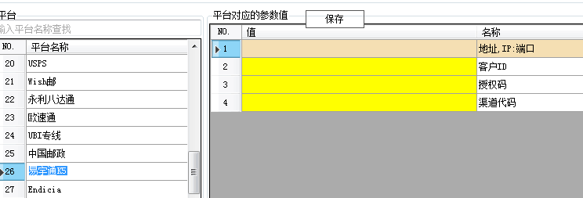
地址：http://k5.takesend.com:8180
客户ID、授权码、渠道代码、请咨询业务员

